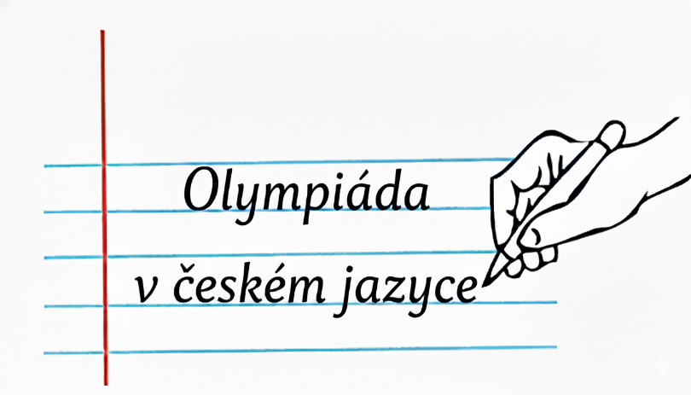

Vážení přátelé českého jazyka,

zveme Vás na obvodní kolo 52. ročníku Olympiády v českém jazyce pro školní rok 2025/2026, které se bude konat v úterý 27. l. 2026 na Základní škole Praha 10, Křimická 314.
Prezence soutěžících bude probíhat od 8.30, zadávání prací začne v 9 hodin. Soutěž bude ukončena cca v 11.30 hod. Soutěžící si s sebou vezmou psací potřeby, svačinu, pití a Souhlas se zveřejněním osobních údajů. Vyplněný a rodiči podepsaný dokument budou žáci odevzdávat při registraci před zahájením soutěže.

Doprovázejícím pedagogům nabízíme možnost počkat na žáky v prostorách naší školy.

Těšíme se na Vás!
Za organizační tým Mgr. Simona Procházková

Kudy k nám:

autobusem:
směr ze stanice Skalka – č. 125, 175, zastávka Na Vartě
směr ze stanice Háje – č. 125, 175, 240 zastávka Na Vartě
směr ze stanice Háje – č. 154, 183, zastávka Boloňská
vlakem:
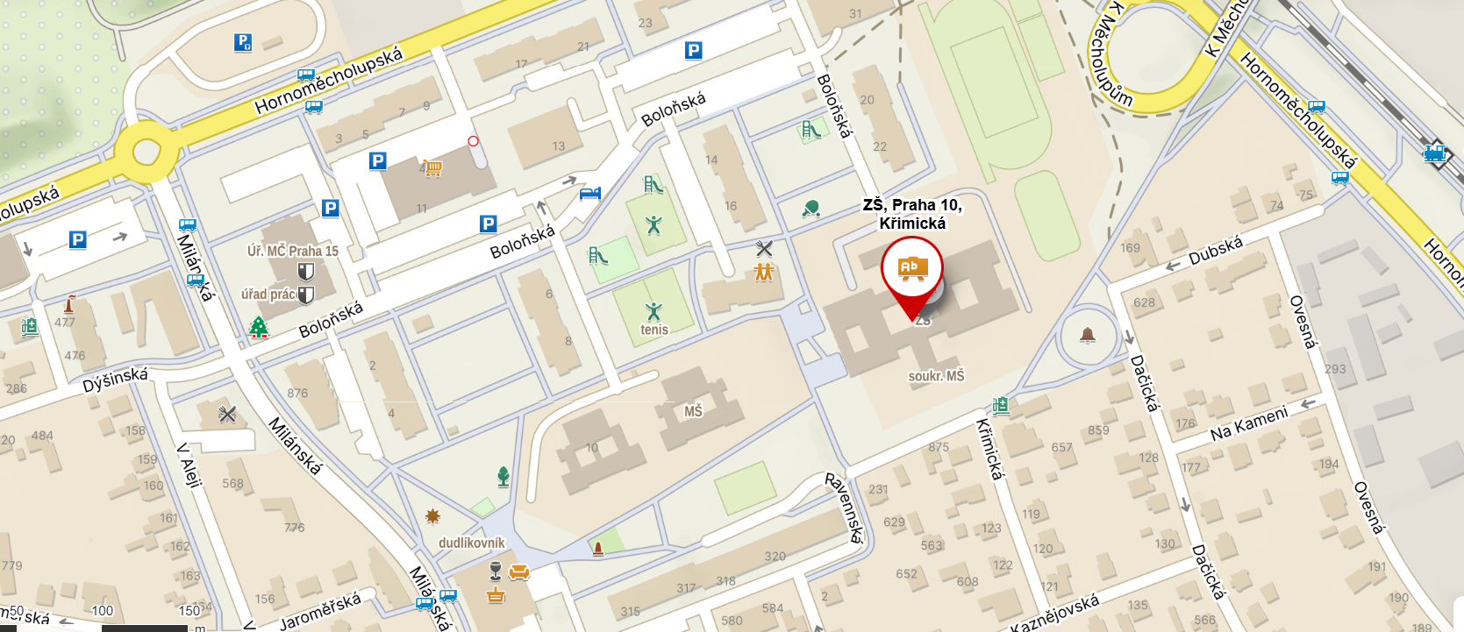
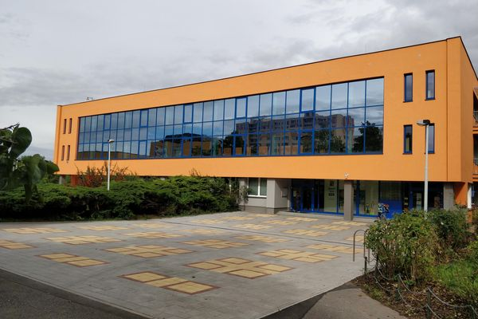
zastávka Nádraží Horní Měcholupy
VSTUP DO ŠKOLY

